Tugas Pendahuluan Modul 7

STRUKTUR DATA - Ganjil 2024/2025

"07_Stack"

Ketentuan Tugas Pendahuluan

* 1. Tugas Pendahuluan dikerjakan secara Individu.
  2. TP ini bersifat WAJIB, tidak mengerjakan = PENGURANGAN POIN JURNAL / TES ASESMEN.
  3. Hanya MENGUMPULKAN tetapi TIDAK MENGERJAKAN = PENGURANGAN POIN JURNAL / TES ASESMEN.
  4. Deadline pengumpulan TP Modul 2 adalah Senin, 30 September 2024 pukul 07.30 WIB.
  5. TIDAK ADA TOLERANSI KETERLAMBATAN, TERLAMBAT ATAU

TIDAK MENGUMPULKAN TP MAKA DIANGGAP TIDAK MENGERJAKAN.

* 1. DILARANG PLAGIAT (PLAGIAT = E).
  2. Kerjakan TP dengan jelas agar dapat dimengerti.
  3. Codingan diupload di Github dan upload Laporan di Lab menggunakan format PDF dengan ketentuan:

TP_MOD_[XX]_NIM_NAMA.pdf

CP (WA):

* + Andini (082243700965)
  + Imelda (082135374187)

**SELAMAT MENGERJAKAN^^**

# LAPORAN PRAKTIKUM

# PERTEMUAN 7

# STRUKTUR DATA



## Nama :

Zulfa Mustafa Akhyar Iswahyudi (2311104010)

## Dosen :

Yudha Islami Sulistya

# PROGRAM STUDI S1 REKAYASA PERANGKAT LUNAK

# FAKULTAS INFORMATIKA

**TELKOM UNIVERSITY PURWOKERTO**

**2024**

1. Tujuan

Untuk melatih kompetensi Mahasiswa untuk memperdalam skill pemrograman C++

1. Tools

Codeblocks, VSCode, Github

**TUGAS PENDAHULUAN**

1. **Palindrom_soal1.cpp**

Berikut adalah program untuk melakukan identifikasi kata palindrom. Palindrom itu adalah kata yang dimana kata tersebut jika di *mirroring* atau dicerminkan akan menghasilkan kata yang sama sesuai dengan kata awal.

Kita cukup buat method boolean khusus untuk melakukan identifikasi kata inputan yang kita masukan. Didalam ada deklarasi Stack dengan objeknya yaitu ‘s‘ dan ‘ch‘ yang diparameterkan melalui perulangan agar method dapat mendeteksi setiap huruf yang masuk melalui inputan User.

Selama perulangan pada pengecekan huruf per kata bernilai benar, maka huruf terakhir akan dibalik.

Pada program utama kita bisa memasukkan kata bebas untuk mengecek status palindrom-nya atau tidak.

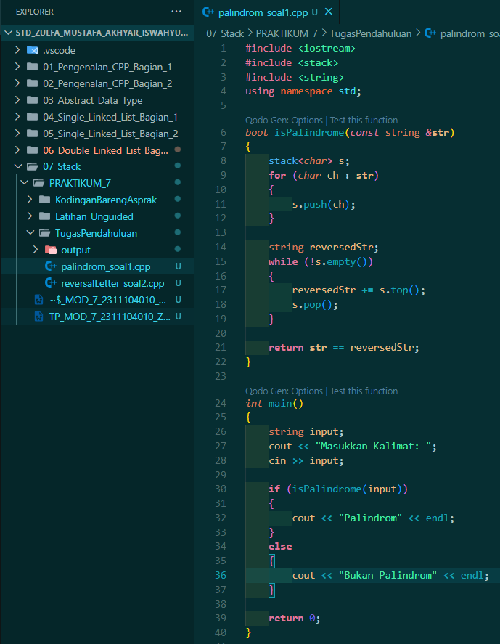

Output :





1. **reversalLetter.cpp**

Program berikutnya adalah program pembalikan kata. Artinya inputan yang masuk dari user akan dibalik hasilnya, kali ini hanya membalikkan kata biasa. Bukan seperti Palindrom.

Buat method String khusus yang berisi struktur Stack. Perulangannya masih sama seperti sebelumnya, jadi tak perlu dijelaskan ulang. Bedanya pada method String khusus ini ada parameter baru yaitu &word yang akan didefinisikan oleh objek ‘ch’.

Masuk program utama. Kita buat inputan untuk memasukkan kata kemudian buat kondisi agar inputan kata dapat dibalikkan dengan method sebelumnya.

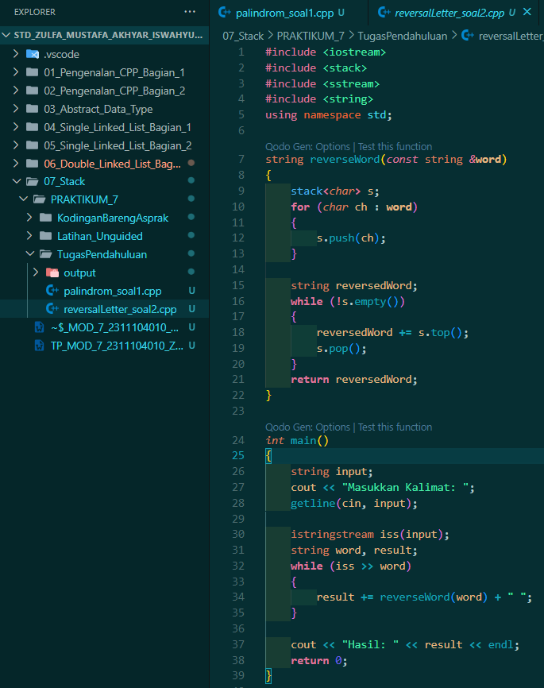

Output :



**LATIHAN – UNGUIDED**

1. **Stack.h**

Pada Program kali ini, kita membuat program yang dipecah menjadi tiga bagian. Tujuannya agar struktural program dapat diimplementasikan dengan rapih.

Pada Class stack.h ini berisi deklarasi sub-class untuk digunakan dalam main.cpp yang berisi deklarasi method awal beserta tipe data yang akan digunakan. Parameter dan alamat variabel juga diimplementasikan disini.

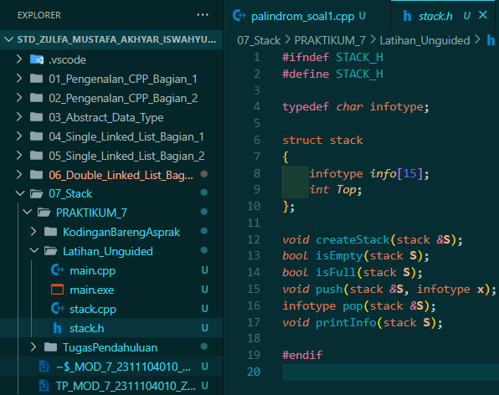

1. **Stack.cpp**

Panggil sub-class stack.h lalu buat isian method beserta method Boolean didalamnya. Masing-masing isinya adalah insialisasi data teratas dalam Stack yang di-set ddefault sesuai nilai masing-masing.

Ada juga method push yang berisi kondisi untuk pengecekan kapasitas Stack.

Selanjutnya ada method ‘infotype’ yang berfungsi untuk menghapus data yang diinginkan didalam sebuah Stack. Pengkondisiannya berguna untuk pengecekan seluruh data dalam Stack agar bisa ditemukan sesuai nilai yang kita tentukan.

Terakhir adalah method ‘printInfo’ untuk menampilkan keseluruhan data didalam Stack.

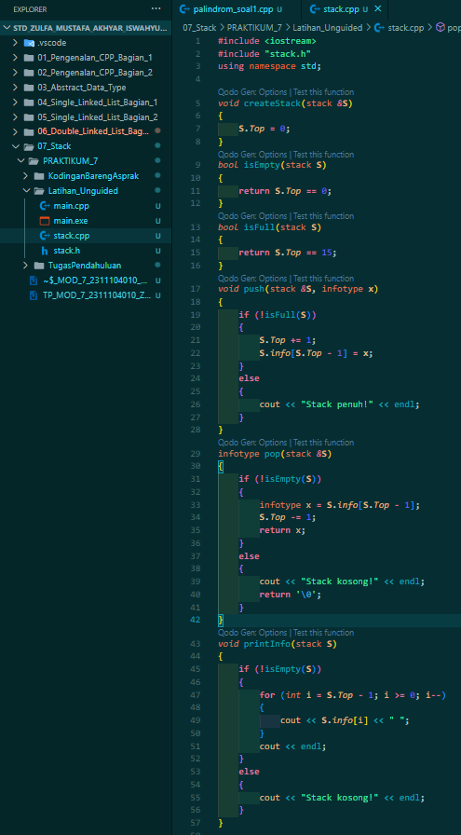

1. **Main.cpp**

Kali ini adalah program utamanya. Kita buat dua method untuk mengisikan data pada Stack dan menghapus salah satu atau beberapa data didalam Stack.

Untuk method mengisi data namanya ‘fillStack’. Berfungsi untuk melakukan perulangan untuk memproses inputan yang masuk.

Untuk method menghapus beberapa data ada ‘popUntil’. Tujuannya untuk mendeteksi data yang ingin dihapus. Posisikan indeksnya juga yang ingin dihapus.

Masuk ke program utama. Kita insialisasi Stack menjadi 4 case yang akan diacak kemudian akan ditampilkan hasil pop-nya setelah inisial kondisi terpenuhi.

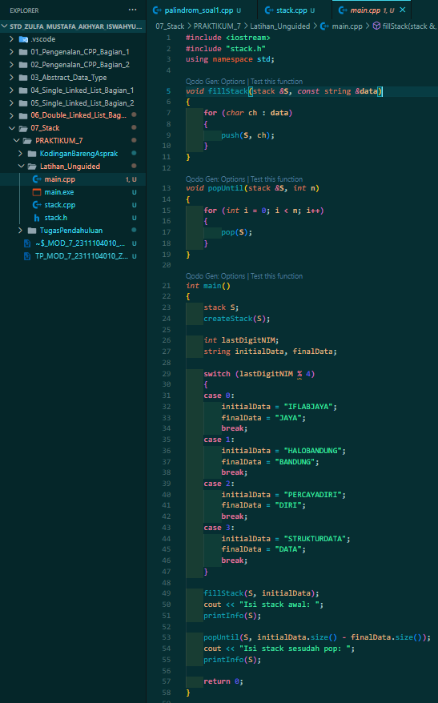

Output :

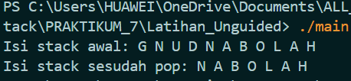

**SOURCE CODE WAKTU DI KELAS – KODINGAN ASPRAK**

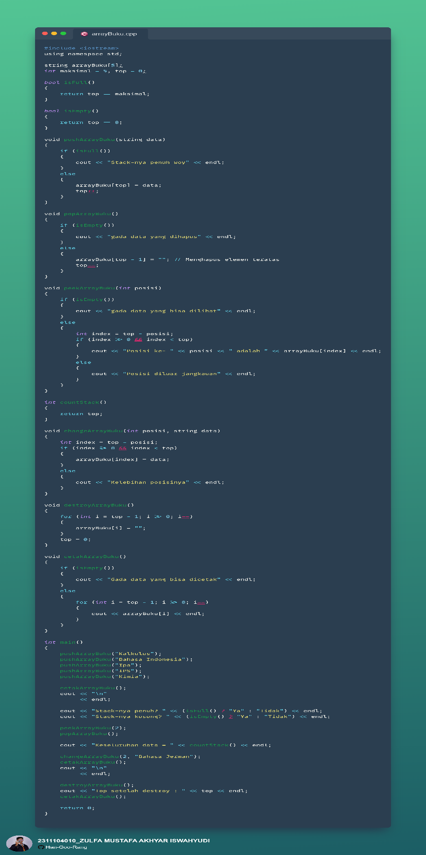

**Semoga Selalu diberi kemudahan^^**